Reparto regular de los elementos que forman un conjunto

Un número puede repartirse de formas diferentes. El número 10 se puede repartir de las siguientes formas:
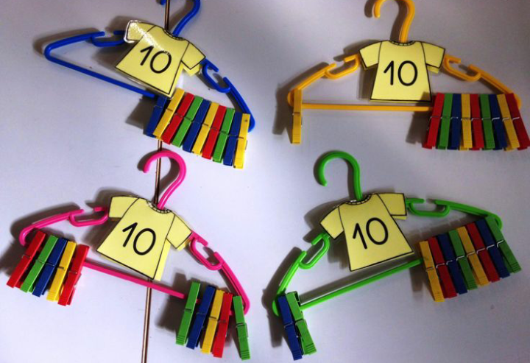

El niño/a que realiza estos ejercicios va adquiriendo un sentido muy avanzado del número, se da cuenta de que hay algunos números que se pueden repartir en partes iguales y no sobra nada, y otros que haga lo que haga, siempre sobra uno. Esta es una buena manera de iniciar los conceptos de par e impar.

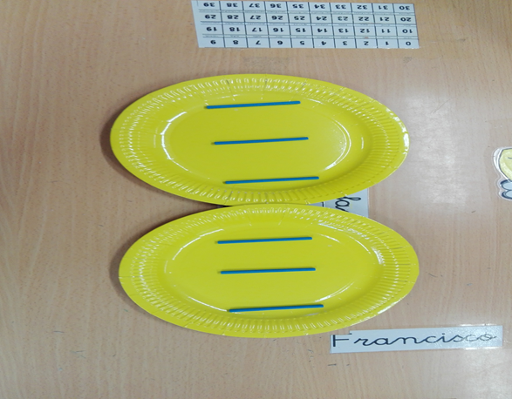
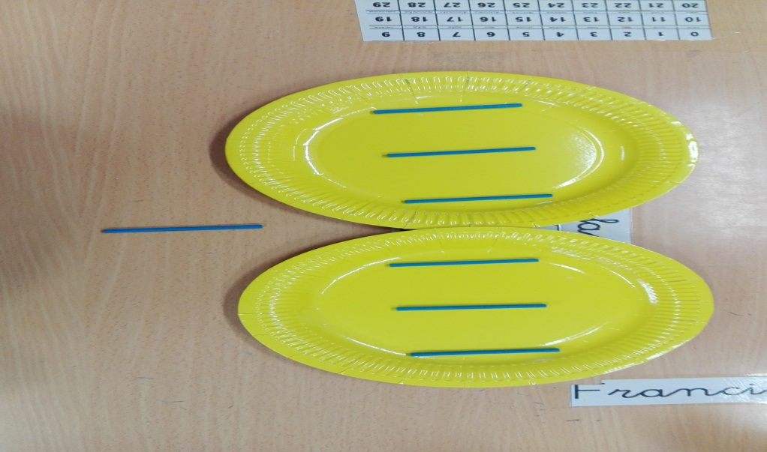
Para convertir un número par en impar y viceversa, solo basta con añadir o quitar uno, que lo hagan con los objetos es la única manera de que lo interioricen.

También podemos trabajar el descubrimiento de los números anidados: Las mitades y los dobles.
Podemos utilizar los dedos. Doble es igual a dos veces los mismos dedos: 1+1=2, 2+2=4, 3+3=6, 4+4=8, 5+5=10.
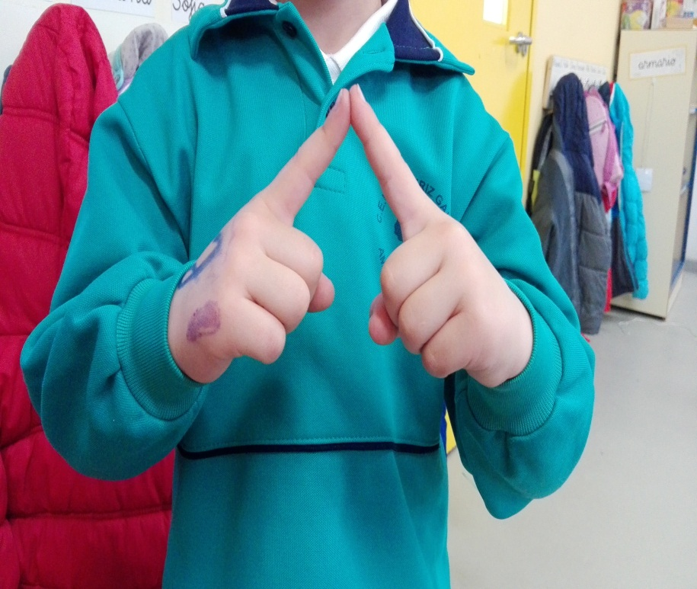

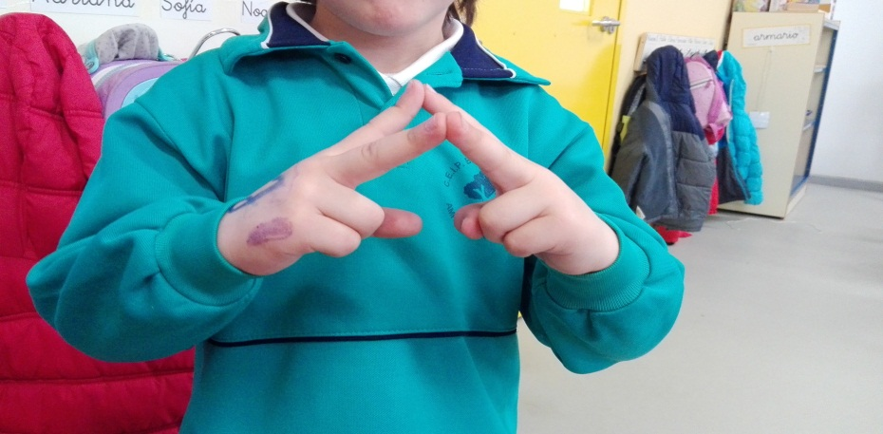

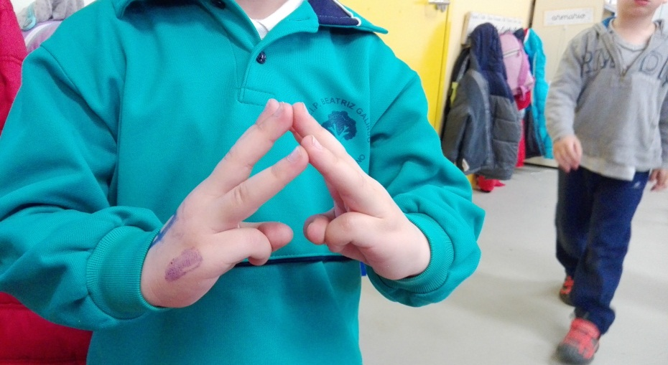

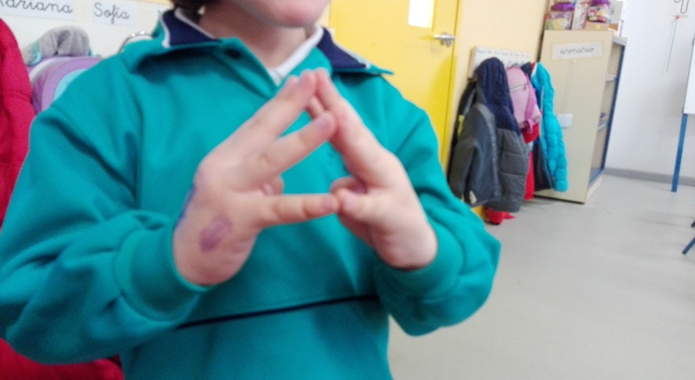

También podemos hacer el juego de los dobles.
Por cada palillo que pongamos en Bob Esponja, pondremos dos en Patricio, y diremos verbalmente: “Cuando Bob Esponja tiene un palillo, Patricio tiene dos”
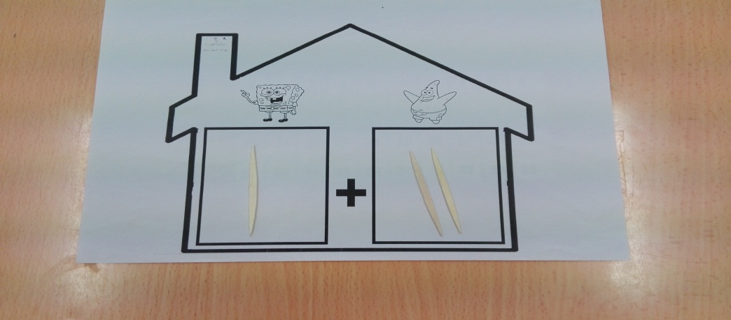

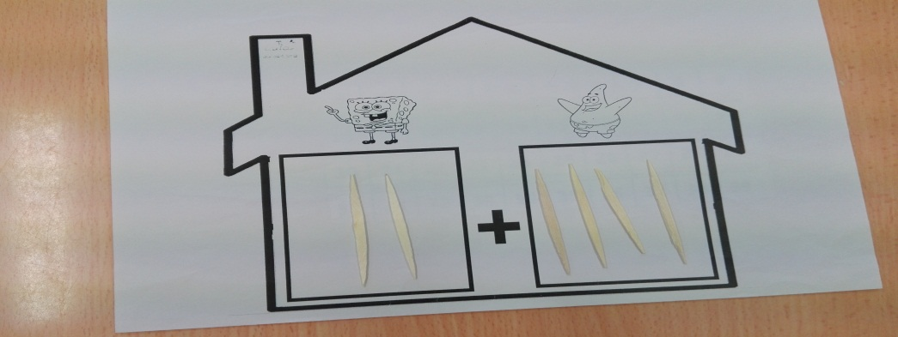
También podemos jugar a dobles y mitades con las piezas de dominó. Por ejemplo: “si el doble de 5 es 10, la mitad de 10 es 5”.

